西城区科教简报
2012年11月12日（第三期）

西城区学生科技节活动办公室 主办

第二届北京市青少年“清洁空气挑战”竞赛成功举办
2012年11月4日，第二届北京市青少年“清洁空气挑战”竞赛在北京市西城区青少年科技馆成功举行。此项竞赛由北京青少年科技活动中心、北京市青少年科技馆主办，西城区青少年科技馆承办。来自西城区、东城区、海淀区、怀柔区、昌平区、延庆县等6个区县16支参赛队进行了知识竞赛、技能展示和项目汇报三个环节的竞赛。
“趣味竞猜”环节，以知识竞答抢答的形式，围绕环境保护、清洁空气、大气保护与监测、环境治理、化学、生物实验等题目考验选手的科学素养与知识储备，各个代表队争先恐后、积极答题，发挥出色；“技能展示”环节，参赛学生展示自主设计的一项有关保护空气的实验设计，每组队员团结协作，实验进行有条不紊，参赛项目异彩纷呈；“项目汇报”环节中，各活动小组均以PPT形式，介绍了本小组进行的一项周期相对较长的科学研究，面对评委提问，沉着冷静答辩。经过激烈的角逐，北京第二中学、北京上地实验学校获得了初中组一等奖，北京八中获得了高中组一等奖。
竞赛期间，市科协青少部张晓虎部长、芦晓鹏副部长，西城教委李松山副主任、校外教育科李灿宇科长、西城区青少年科技馆郭建华馆长、安捷伦科技有限公司项目顾问吴建中等领导莅临赛场视察指导工作。当天下午，北京师范大学的程红光教授为参赛选手和来自北京八中初中部的学生带来《空气污染与健康》的讲座。此项活动提高广大师生对城市空气污染的认识，鼓励广大中学师生以实际行动应对城市空气污染，通过自己的亲身体验，学会用一定的科学方法来解决实际的问题，并把“清洁空气”的环保理念影响到身边的人，为“绿色北京”，“世界城市”建设做贡献。活动也受到了北京青年报，北京晚报和北京科技报等媒体的关注。

西城区中小学生天文竞赛论文和摄影项目公开答辩会
和天文竞赛望远镜操作比赛成功举办
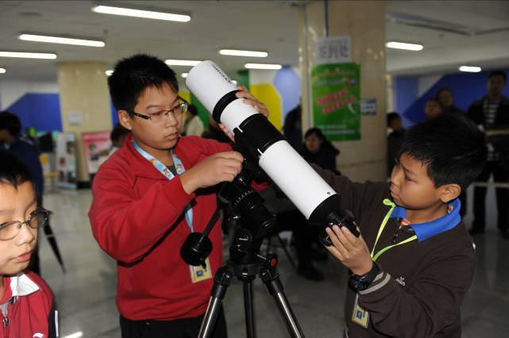
11月10日，西城区中小学生天文竞赛论文和摄影项目公开答辩会和天文竞赛望远镜操作比赛在北京市西城区青少年科技馆报告厅举行。西城区青少年科技馆馆长郭建华为答辩会致辞。今年全区共收到天文论文和摄影作品共计50余件，共有26件作品进入复赛阶段。现场评委是来自北京天文馆的四位专家。答辩会采用公开答辩、观摩的形式，现场同学们一一上台为专家评委和现场观众介绍自己的作品，在与专家的互动中无论是参赛的同学还是观赛的同学都获益匪浅。望远镜操作竞赛将天文知识和天文观测实践相结合，受到同学们的欢迎。竞赛采用现场拆装、观测的形式，紧张激烈，同学们的成绩比上届均有所提高，最快的不到两分钟就完成了组装。本次比赛的优秀选手将参加北京市天文知识观测竞赛。
举办善水呢喃——暨2012年“善水行动”阶段总结交流会
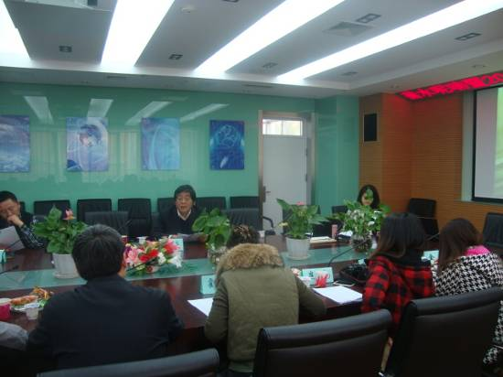
11月2日上午，善水呢喃——暨2012年“善水行动”阶段总结交流会在西城区青少年科技馆举行。“善水行动”策划组成员及6所参与校教师参加会议。会议还特邀中国儿童中心“儿童生态道德”项目组领导专家——信息部部长霍雨佳和项目主管崔岳老师、北京市水科院王海潮博士、北京水利学会科普专员李京明以及西城区青少年科技馆相关领导及教师共18人参加。
西城区青少年科技馆馆长郭建华向各位专家、老师致欢迎词，对“善水行动”及馆内开展的儿童生态道德项目及相关环境教育工作表示了肯定和支持，并为一直支持关心水科技教育的王海潮博士颁发了“水科技专家”聘书。
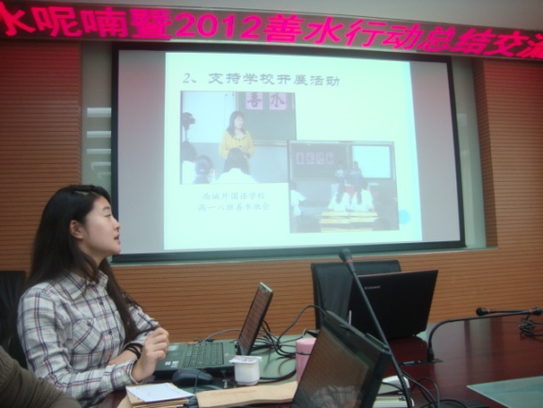
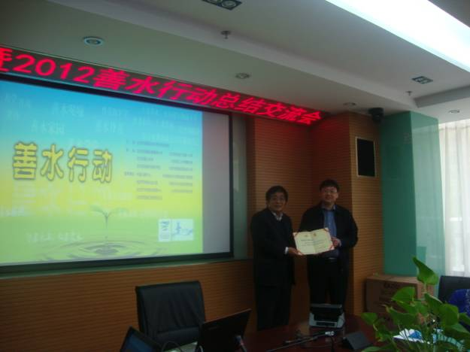
科技馆教师、“善水行动”策划组成员王喆向大家汇报了科技馆在善水行动中所做的各项工作，包括组织协调、支持学校开展活动、编写水读本、组织外出水考察、辅导学生进行水探究和建立善水家园志愿者联盟等。参与校的各位负责老师也纷纷详细介绍了自己学校所开展“善水活动”和相应成果。会上，主持人总结了大家的汇报发言，感谢各校开展的活动、努力，邀请各校继续合作，共同努力，积极参与以后年度的生态道德教育实践活动。各位专家领导对本年度各参与校的活动给予了肯定。同时，提出了很多很好的建议。这些肯定和建议给了大家很大的鼓励，外国语学校的赵继宗老师当场激动的表示这项工作太有意义了，会坚持的做下去。
西城区自然科学知识竞赛系列活动赛前培训会召开
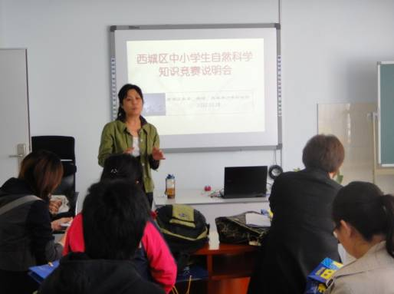
近期， 2012年西城区自然科学知识竞赛系列活动赛前说明及培训会在西城区青少年科技馆召开。来自35中、156中、宣武外国语学校等十几所学校的辅导教师参加。会上，竞赛组织者首先对去年竞赛情况和成绩进行回顾和总结。分析今年竞赛要点，尤其是对今年将要开展的团体赛预赛，新增设的生物多样性海报制作竞赛单元进行了详细说明。最后，针对参赛项目进行了相关培训。与会老师表示对相关赛事的内容了解充分并表现出强烈的参赛积极性，也相信在今年科技节的自然科学知识竞赛系列活动中会取得更好的成绩。

多姿多彩的学校科技活动

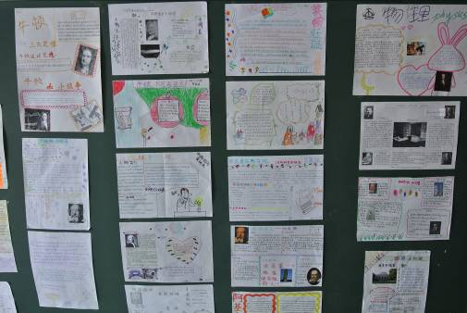
1、66中开展“提高动手能力 物理就在身边”科技活动 66中组织初二年级学生以新开科目物理为依托，利用课余时间，自选研究题目，制作手抄报，开展“提高动手能力 物理就在身边”科技活动。学生利用生活中简易之物，分别做小孔成像、热量传导、运动与速度、声音的传播、钟摆的等时性运动等实验活动，并进行相关记录、研究。学生通过上网、读书、查阅资料等多种方式，了解著名物理学家或著名实验室，认真地完成物理学科手抄报，并制成了展板在校园里展示。通过活动，学生掌握了很多基本物理知识。活动在享受亲身实践乐趣的同时，更提高了自学能力、动手能力和创新能力，深深体会了物理就在身边。
2、北京一六一中学组织观看英文原版美国国家地理科教片《超视觉世界》 影片通过现代科技缔造的超凡摄影技术，为观众捕捉肉眼看不见的世界。影片激发起了学生浓厚的兴趣，不仅让他们产生了对现代科学影像技术的好奇，同时也树立了他们爱科学，学科学的理想。
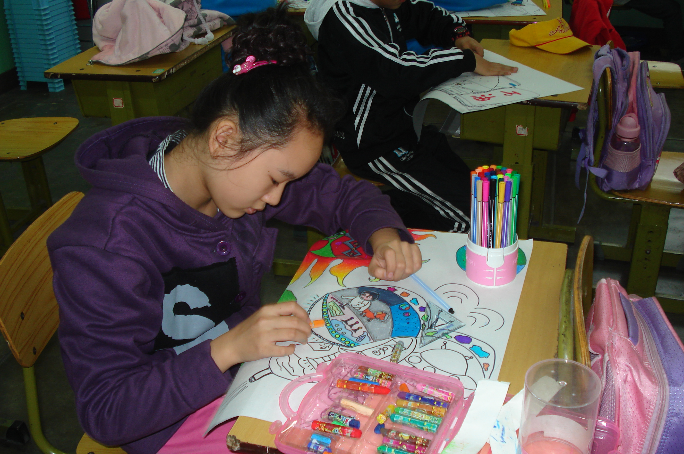
3、华嘉小学组织学生参加生物知识竞赛 为了配合西城区自然知识比赛，华嘉小学组织四——六年级学生，通过上网答题、制作海报、饲养动植物，引导同学们热爱自然，尊重生命。
4、华嘉小学组织学生参加绘制科幻画活动 华嘉小学组织学生参加科幻画绘制活动。通过对未来科学发展的畅想和展望，学生围绕主题进行构思，并应用绘画语言创造性表达出对宇宙万物未来人类生活、社会发展、科学技术的遐想。
5、鸦儿胡同小学组织学生参加风筝比赛 学生学习如何制作风筝，如何让风筝飞得更高，深刻地了解中国传统文化风筝的“四艺”，学生在体验风筝制作的过程中收获快乐，在放风筝的同时，也在放飞自己的梦想！

1、北京市第一五九中学2012年科技节拉开序幕 校学生会向全体学生发出倡议，希望大家树立“学科学 爱科学”的意识，从生活点滴入手，细致观察生活，做有心人，让“科技与生活化融合，成长与快乐同行”。
2、北京七中2012年科技节开幕 学校机器人小组学生现场展示机器人舞蹈、VEX模拟比赛录像，物理小组和化学小组为大家表演魔术显字及彩色孔明灯升空。
3、北京铁路第二中学举行第17届校际科技节开幕式 学校以“科技与生活融合，成长与快乐同行”为主题，积极展开一系列多彩多样的科技活动，如科学养殖、科技电子报刊设计、低碳节能灯的设计与制作、天文观测、机器人与创新设计发明等。为加强学生的科技素养、提高学生的科技水平搭建起广泛的平台。
4、35中科技教育办公室教师实地走访中科院实验室 北京35中为探索创新人才培养模式，于2010年创办了首届科技创新人才培养班，为科技班学生设置科技特色中科院课程。目前首届科技班已经进入高三，培养工作正在进入总结阶段。自2012年9月11日开题以来，第二届科技班学生已进入中科院课程的第二阶段，即进入中科院各研究所开展课题研究。为了解学生做课题情况，跟进实验进程，落实具体课题任务，2012年10月30日下午，科技教育办公室孙淑萍主任带领科技教育办公室成员和高二科技班班主任实地走访中国科学院各研究所，与各研究所专家交流学生培养情况。此次走访的中科院院所分别为国家天文台、中科院微生物所、中科院生物物理所和中科院心理所，共6个课题组。
5、护国寺小学积极开展科学幻想绘画活动 护国寺小学面向全体学生进行了宣传和号召，全校三百多名学生人人拿起手中的画笔，画出了自己对科技的理解、对科学的向往。
6、白云路小学开展k’bot活动 白云路小学在科技节期间，开展“创意无限，精彩K’bot”活动。孩子们在活动期间充分享受此项活动带来的乐趣。拼装竞速车，组装模型。活动中培养了团队合作意识，和创新能力。
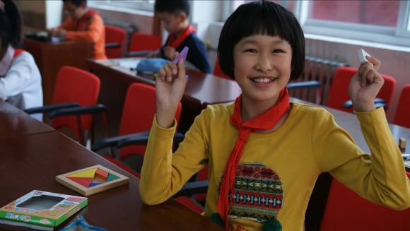
7、文兴街小学开展科技之光----新型七巧板拼摆活动 文兴街小学为提高活动的趣味性，学校专门购买了新型的七巧板。通过同学们的课下练习，极大地激发了科学创造的热情。各班优胜选手还进行了校级比赛。



附：2012年西城区学生科技节11月12日—19日重要活动竞赛及活动介绍
时间 | 赛事名称 | 地点 | 联系人 | 联系电话
11月12日 | 西城区青少年科技创新大赛科学幻想绘画征集 | 宣武青少年科技馆 | 王晓雷 | 13718653301
11月  15、16日 | 2012年中国少年科学院北京地区“小院士”课题研究评选活动作品报送 | 西城区青少年科技馆102 | 李晓葵 | 68047208
11月18日 | 西城区青少年科技创新大赛创新成果竞赛评审 | 西城区青少年科技馆105 | 尹华军  朴红坤 | 68044161

